臺南市104年度溪流小學堂

～溪流文化與水資源永續課程

壹、緣起：

水是人類生活重要的資源，臺灣許多考古遺址都位於水域周邊，本研習帶領教師們到樹谷園區進行考古暨環境教育，從先民水的運用為出發，透過先民水資源活動，及永續大洲生態基地的實際體驗，感受人與水資源的互動關係，從先民的智慧，反思未來的水資源運用。

貳、依據：臺南市104年度環境教育工作計畫。

参、目標：

1. 以水資源為主題，讓參與者了解人類文化與河川、水資源的關係。
2. 從活動中了解先民用水的智慧。
3. 學習先民的智慧如何運用至目前的日常生活並體驗實踐方式。

肆、指導單位:教育部、環保署

主辦單位：臺南市政府教育局

承辦單位：太康國小、臺南市環境教育輔導團、財團法人樹谷文化基金會

伍、對象：臺南市教師，每校1人，計40人，依報名先後次序錄取。請上學習護照報名：<http://e-learning.tn.edu.tw/>　(由太康國小開設，研習代號: 171147)。

陸、研習時間：2015年6月4日（星期四）。

柒、研習地點：臺南樹谷園區環境教育中心

捌、研習課程規劃：

|  |  |  |  |
| --- | --- | --- | --- |
| **時間** | **主題** | **內容** | **主講人/負責人** |
| 8:40-9:00 | 報到 | 地點：樹谷考古暨環境教育中心 |  |
| 9:00-10:00 | 地層大蒐秘 | 瞭解自然與河川的沉積關係，並從洗衣籃遊戲中學習層位調查 | 樹谷文化基金會/  樹谷考古暨環境教育中心 |
| 10:00-11:30 | 先民水智慧 | 先民生活與水的關係密切，透過遊戲與考古文化介紹，讓大家更了解先民用水的智慧 | 樹谷文化基金會/  樹谷考古暨環境教育中心 |
| 11:30-13:00 | 午餐休息 |  |  |
| 13:00-15:00 | 大洲生態基地 | 了解先民智慧與永續生活的具體實踐，從體驗中學會製作方式 | 樹谷文化基金會 |
| 15:00-16:00 | 永續水資源反思 | 從活動中反思水與人的生活 | 樹谷文化基金會 |
| 16:00- | 賦歸 | |  |

玖、經費概算：經費概算表如附件。

拾、預期效益：

1. 讓老師們從體驗活動中學習河畔的先民文化。
2. 將先民文化與永續教育結合，拉近先民文化與一般大眾的距離。
3. 讓老師們對水資源的運用有更多的想法與並能多元實踐。
4. 讓老師們了解在地環境與故事的重要，促進愛護鄉土的心。
5. 誘發參與者對在地文化、環境保護與關懷之精神。

拾壹、本活動辦理後一個月內彙整成果送教育局

拾貳、獎勵：辦理本項活動著有績效者，由承辦單位依權責敘獎。

拾参、本計畫經教育部核准後實施，修正時亦同。

**交通路線圖**

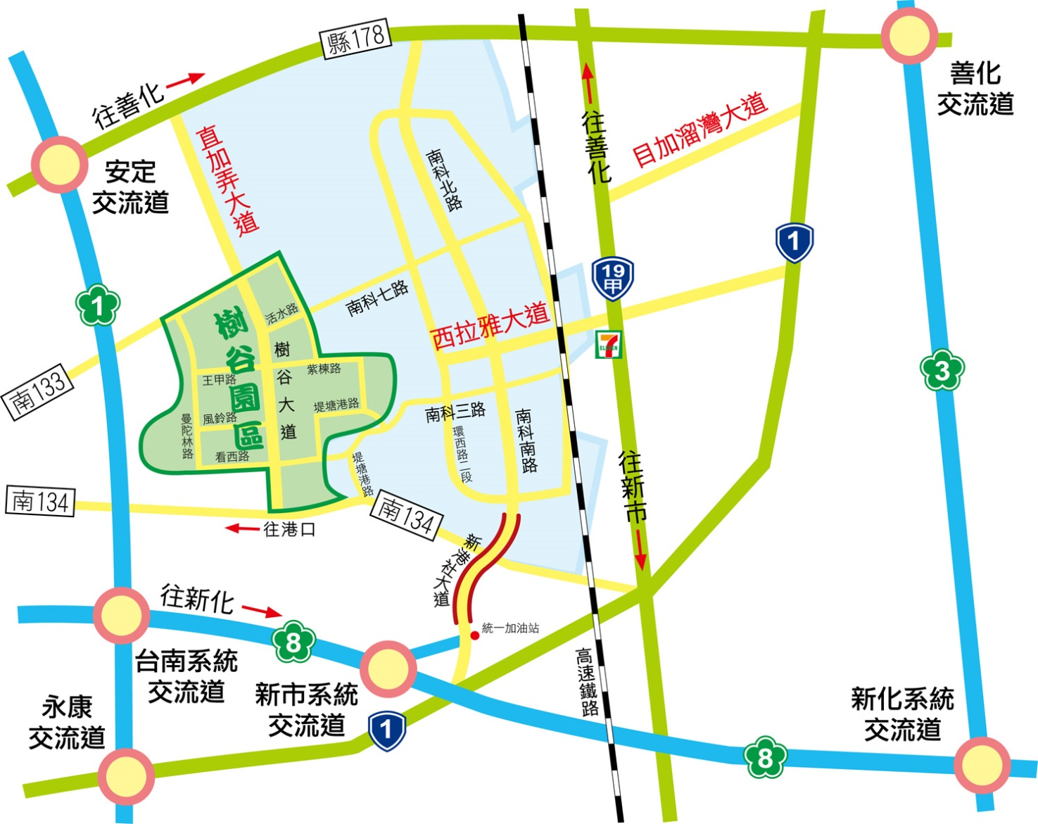

**國道一號安定交流道→接178縣道(往善化) →右轉直加弄大道→左轉活水路→即可到達環境教育中心**

**國道三號善化交流道→接178縣道(往善化) →左轉直加弄大道→左轉活水路→即可到達環境教育中心**

**考古暨環境教育中心位置圖及停車場位置圖**

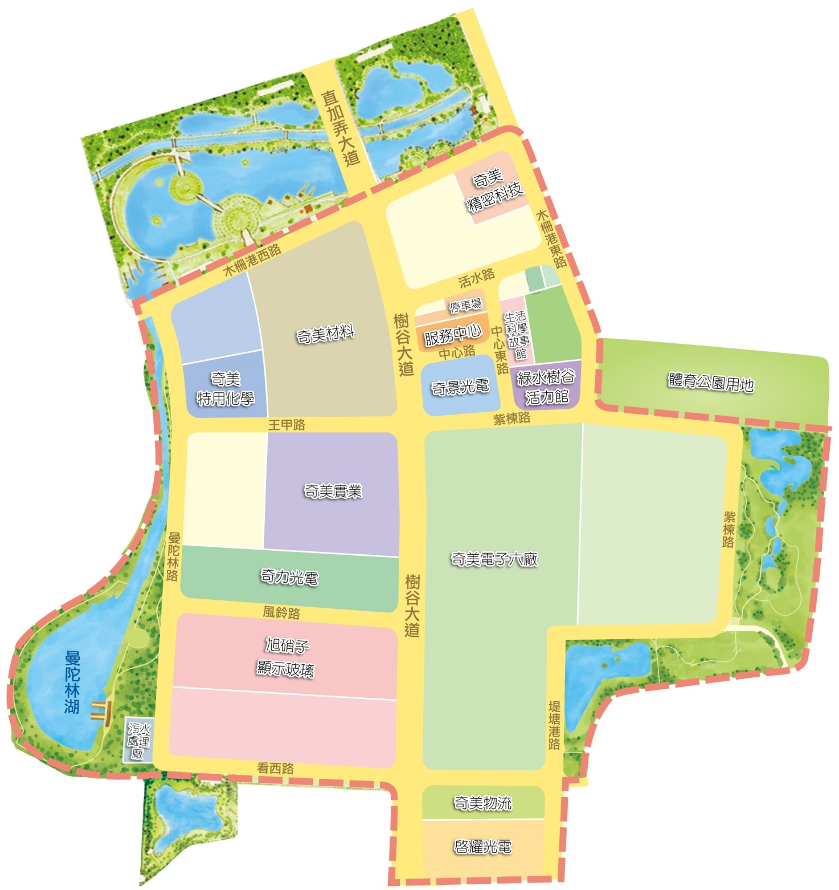

考古暨環境教育中心